Giới thiệu RStudio và RMarkdown

Người sử dụng R có hai lựa chọn để thực hiện một công trình phân tích dữ liệu: giao diện R cơ bản và RStudio. Giao diện R cơ bản là những gì chúng ta đã học qua, tức chỉ có 1 cửa sổ. Tất cả các lệnh (hàm), cảnh báo, và output xuất hiện trong một cửa sổ. Lợi thế của giao diện cơ bản là chúng ta có thể tương tác trực tiếp với R và có thể chỉnh sửa các lệnh cho đến khi nào chúng ta hài lòng với output. Tuy nhiên, một điểm yếu của giao diện R cơ bản là chúng ta không hay khó lưu trữ các lệnh vào một file cố định, và các output thường phải được chuyển sang dạng Word hay Powerpoint một cách thủ công.

Để khắc phục tình trạng đó, RStudio được phát triển để giúp cho người sử dụng R dễ dàng hơn. Có thể xem RStudio là một 'add-on' của R. Nhưng trong thực tế, RStudio là một phần mềm gần như độc lập, vì khi chúng ta khởi động RStudio thì tất cả các package R đều có sẵn. RStudio giúp chúng ta có thể lưu trữ các lệnh, quản lí output và dữ liệu, và lưu trữ output một cách hữu hiệu hơn và dễ dàng hơn so với giao diện R cơ bản.

Vài năm gần đây, các chuyên gia còn phát triển một phần mềm add-on khác có tên là "RMarkdown". Thật ra, RMarkdown là một phần của RStudio, vì khi chúng ta khởi động RStudio thì một cửa sổ dành cho RMarkdown đã có sẵn. RMarkdown giúp cho chúng ta quản lí các mã phân tích và output, kể cả biểu đồ, trong một file, và file này có thể xuất sang file dạng html, pdf hay Word. RStudio và RMarkdown ngày nay là hai phương tiện không thể thiếu được cho người sử dụng R.

RStudio

RStudio có thể tải về (miễn phí) từ website dưới đây. Dĩ nhiên, đối với máy tính cá nhân, chúng ta chọn “Desktop”:

http://www.rstudio.com/products/RStudio

Về giao diện, RStudio có 4 cửa sổ chính: cửa sổ dành R Markdown (sẽ mô tả dưới đây), cửa sổ dành cho viết mã R, cửa số quản lí các biến và dữ liệu (data frame), cửa sổ dành để trình bày kết quả, kể lưu trữ các biểu đồ (xem hình dưới đây).

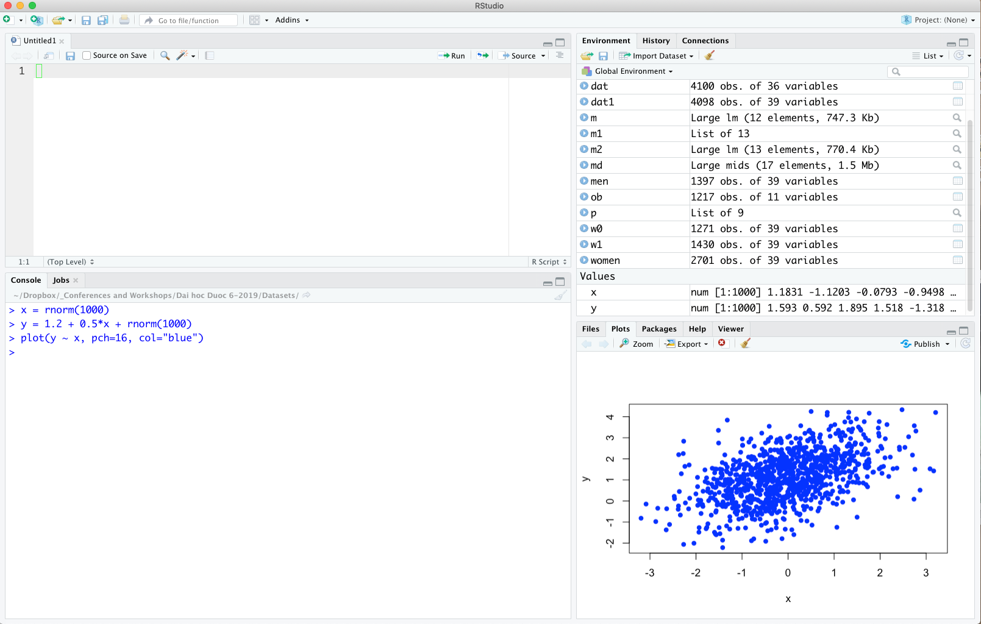

Khi chúng ta gõ lệnh trong cửa sổ bên trái (phần dưới), thì output sẽ xuất hiện trong cửa sổ bên phải (phần dưới). Cửa sổ bên phải (phần trên) là các dataset mà chúng ta đang làm việc. Nếu cần xem các dataset đó, chỉ cần 'click' vào file thì một cửa sổ khác sẽ xuất hiện với tên các biến và dữ liệu thực tế của file đó.

Thay vì gõ các lệnh R trong cửa sổ bên trái (phần dưới), chúng ta cũng có thể lưu trữ các lệnh đó trong cửa sổ phần trên dành cho RMarkdown.

R Markdown

R Markdown là một phần của RStudio có chức năng chính là quản lí mã R. Khi cài đặt RStudio thì R Markdown đã được cài đặt như là một bộ phận của RStudio. Nhưng cũng có thể xem R Markdown là một loại 'software' giúp người sử dụng R chia sẻ chương trình phân tích với các đồng nghiệp trên khắp thế giới qua website "rpubs.com". Mỗi người dùng R nên có một tài khoản (hoàn toàn miễn phí) trên rpubs.com.

Khi chạy RStudio, một cửa sổ dành cho R Markdown sẽ xuất hiện ở góc trái của phần trên cửa sổ như sau:

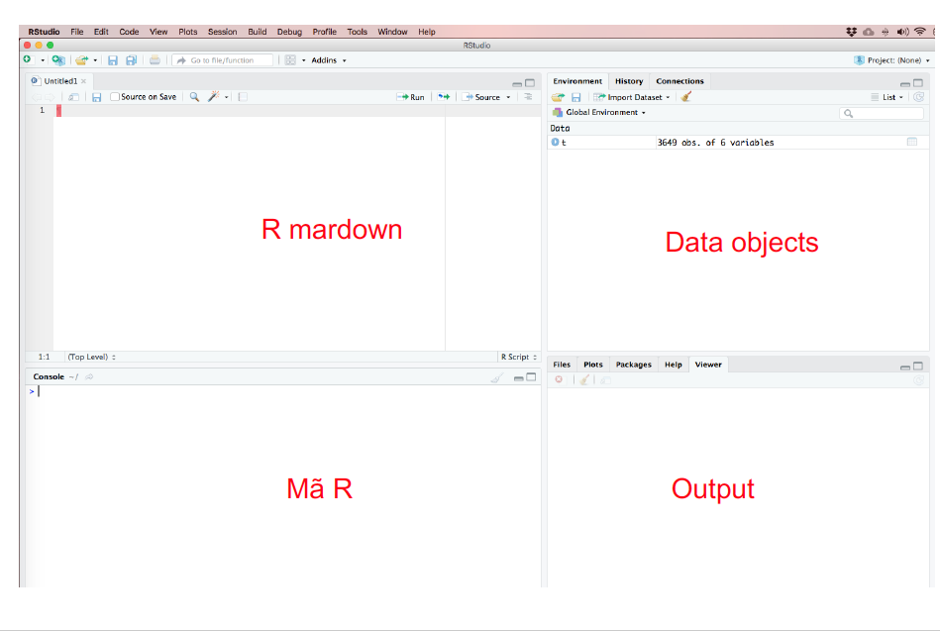

Cách học R Markdown hay nhất là qua một thực hành với một 'công trình' thực tế. Giả dụ rằng chúng ta có một dữ liệu lưu trữ dưới dạng csv có tên là "obesity data.csv", và chúng ta lên kế hoạch phân tích dữ liệu này. Chúng ta muốn các mã R được lưu trữ trong một file trong máy tính hay trên mạng (rpubs.com).

Bước thứ nhất, chúng ta tạo ra một file R mới bằng cách dùng tab "File" trong RStudio như Hình 1 dưới đây:

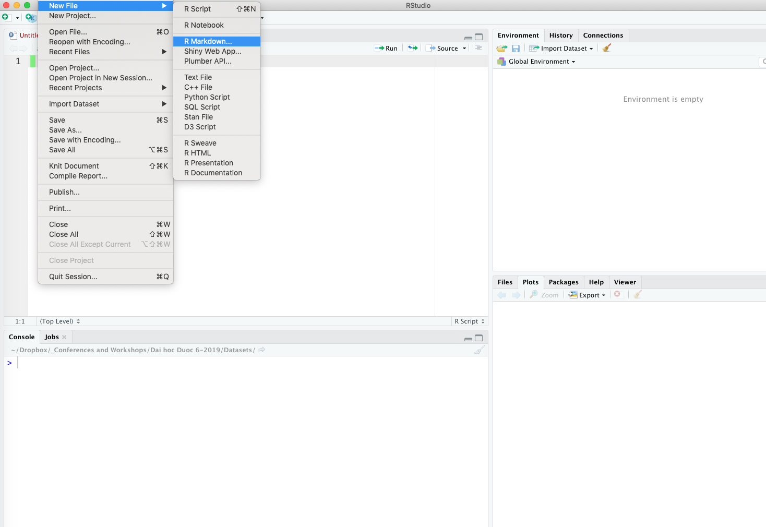

Chúng ta sẽ cho tên của file là "Analysis of obesity data", và file này sẽ có đuôi là "Rmd" (Hình 2):

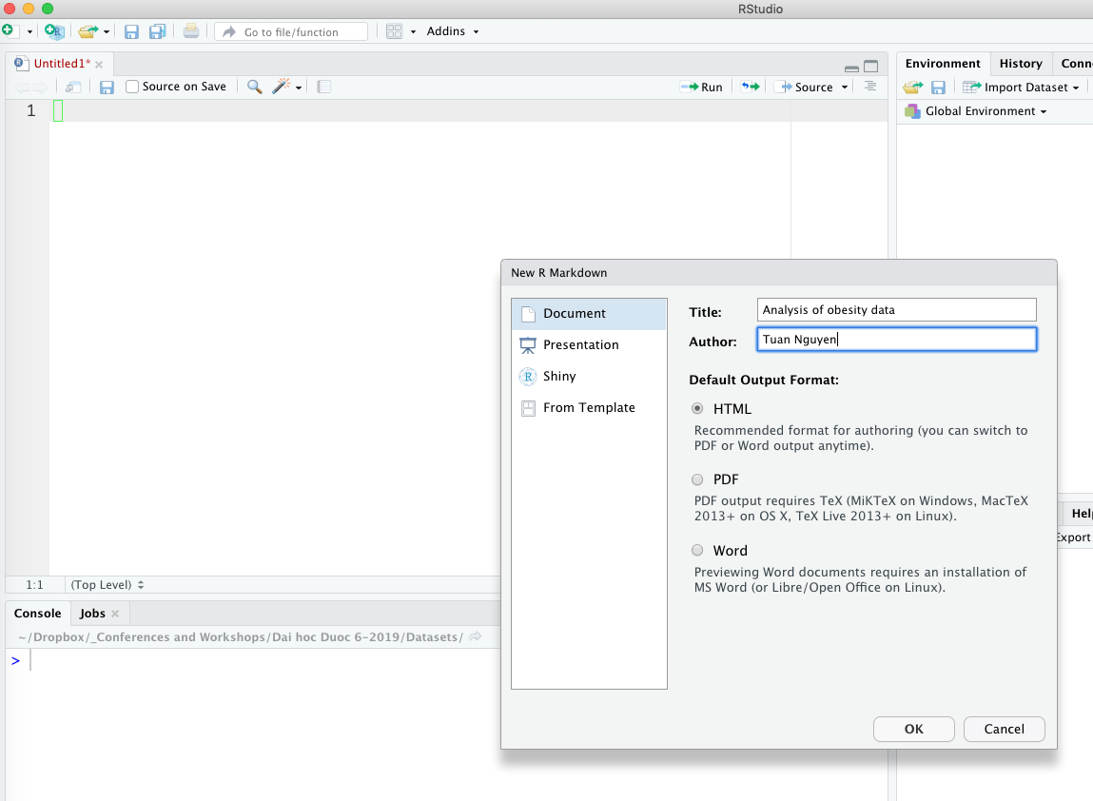

Sau khi bấm OK, RStudio sẽ cho ra một file với những mã mặc định như sau:

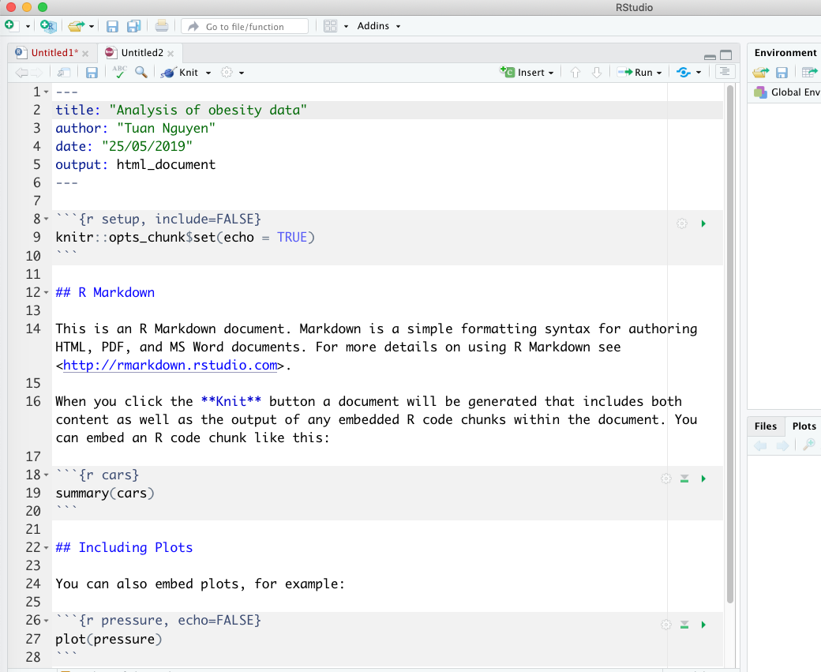

Vì đây là file mặc định, nên chúng ta sẽ xóa đi những mã không cần thiết và thay vào đó là những mã R cho công trình phân tích của chúng ta như sau:

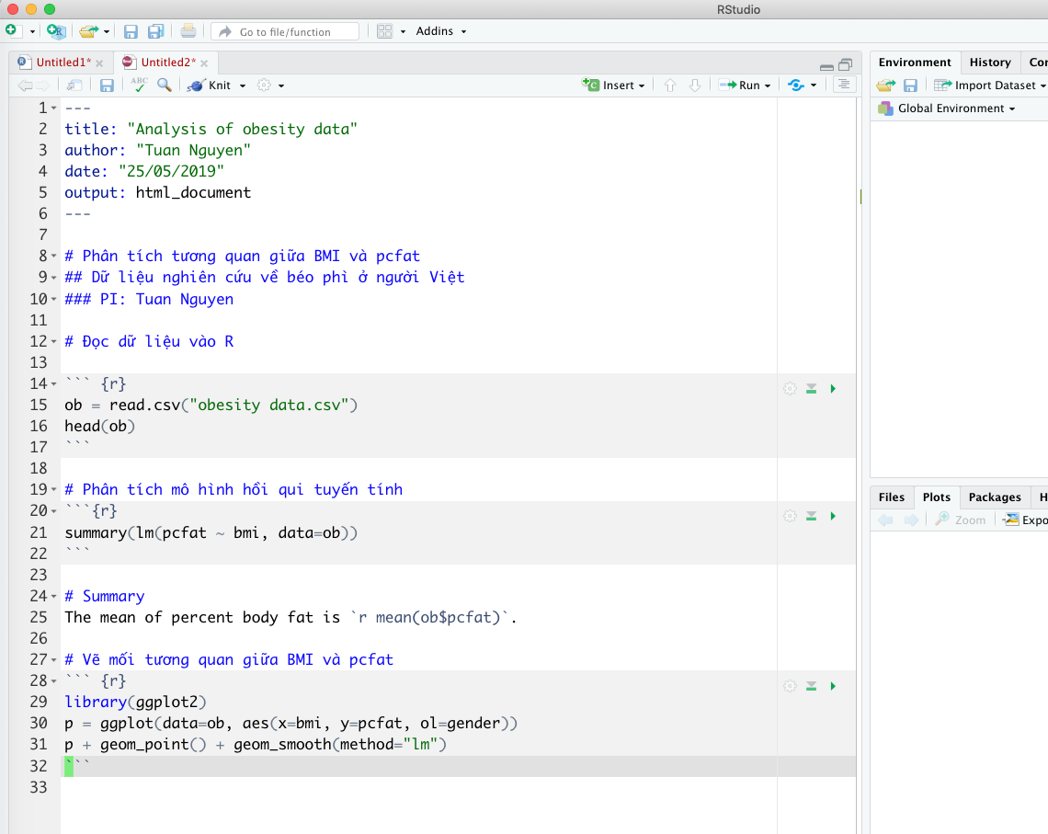

Một số giải thích ý nghĩa của các mã trên như sau:

# có nghĩa là 'header' 1 hay đầu đề của file;
## là đầu đề 2, với font chữ nhỏ hơn đầu đề 1;
### là đầu đề 3 với font chữ nhỏ hơn đầu đề 2;

``` {r} có nghĩa là bắt đầu mã R

``` có nghĩa là kết thúc mã R

Sau khi các mã R đã được lưu trữ (save), chúng ta có thể 'chạy' các mã đó từng phần bằng cách dùng nút

phía bên phải của mỗi cụm mã R. Kết quả phân tích (nếu không có sai sót về mã) sẽ xuất hiện ngay phía dưới mỗi cụm như sau:

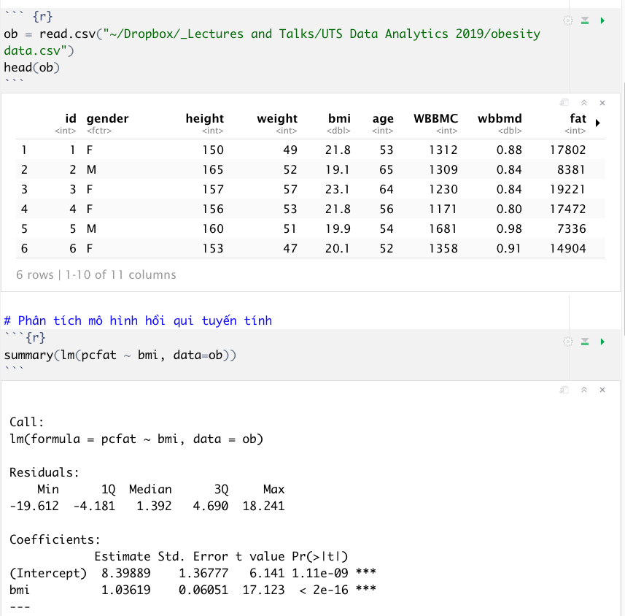

Thay vì chạy từng cụm, chúng ta có thể chạy tất cả các hàm R và xuất sang một file dưới dạng hmtl bằng cách dùng tab "Knit":
trong tab đầu của file. Sau khi chọn Knit, một cửa sổ sẽ xuất hiện và yêu cầu cung cấp tên của file html. Tôi đặt tên file là "Phan tich beo phi":

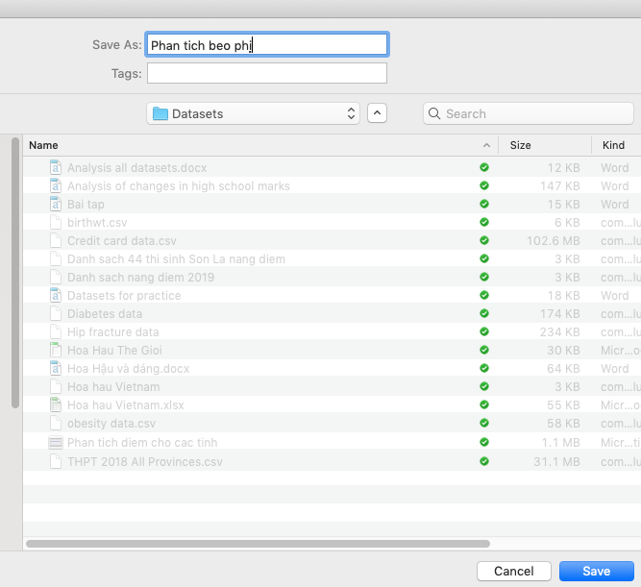

Kết quả phân tích sẽ hiện trong cửa số bên phải. Chúng ta có thể 'zoom' lớn lên để dễ đọc:

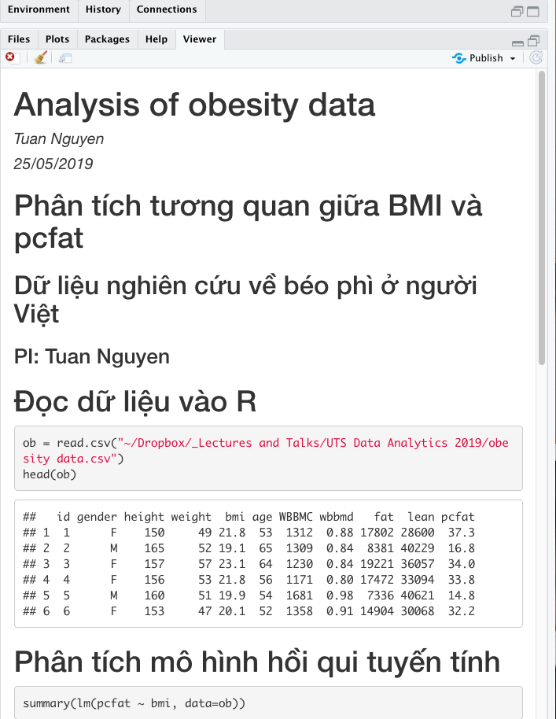

Nhưng chúng ta cũng có thể 'xuất bản' kết quả và mã R trên website rpubs.com bằng cách chọn tab "Publish"
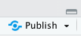
Nếu đã có sẵn một tài khoản trên rpubs.com thì toàn bộ kết quả sẽ xuất hiện trên một trang của website. Nếu chưa có tài khoản, các bạn có thể tạo ra một tài khoản hoàn toàn miễn phí.

Tóm lại, R Markdown là một công cụ rất có ích trong việc lưu trữ và chạy các mã R để đảm bảo tính tái lập của một nghiên cứu. R Mardown còn là một hình thức ghi chép phân tích. Ở nhiều đại học phương Tây, các sinh viên nộp bài tập bằng cách dùng R Markdown vì qua đó giảng viên có thể kiểm tra và cho điểm dễ dàng. Đối với giới khoa học, R Markdown giải quyết vấn đề tái lập, vì qua đó đồng nghiệp trên khắp thế giới có thể kiểm tra kết quả nghiên cứu.

